Nama : I Made Rio Renata

NIM : 2301010584

Fakultas : Teknik Informatika

Prodi : Manajemen Data Informasi

**Tutorial Instalasi Python IDLE dan Menjalankan Fungsi print**

# **Instalasi**

1. Buka browser dan kunjungi website <https://www.python.org>

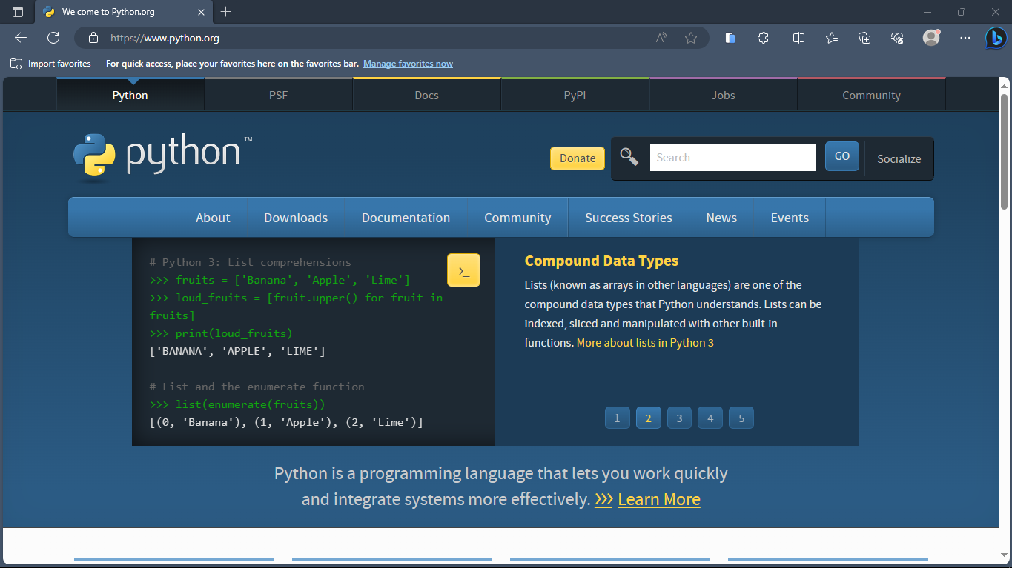

1. Arahkan kursor ke menu *Downloads*

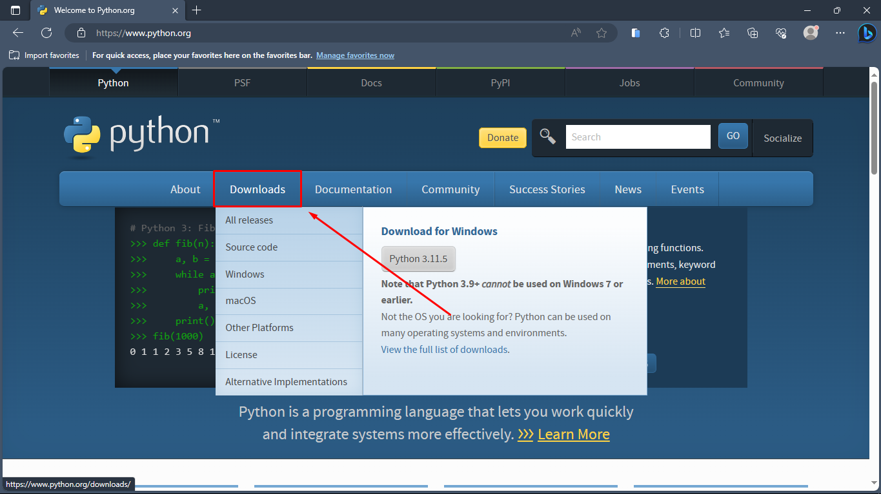

1. Karena saya menggunakan sistem operasi Windows maka saya akan memilih Python untuk Windows

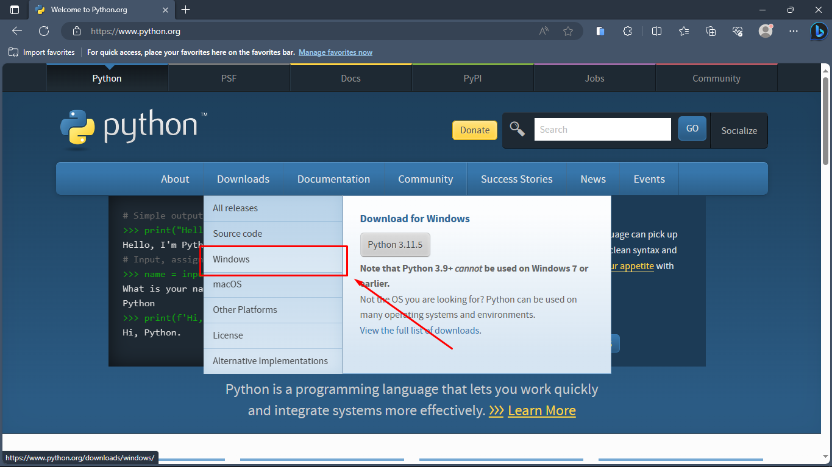

1. Selanjutnya pilih Python versi terbaru yang stabil

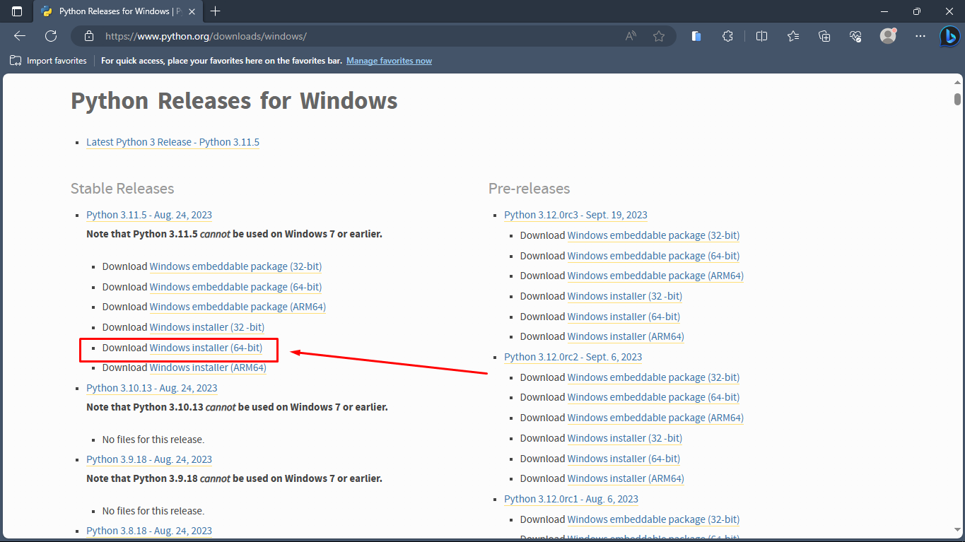

1. Kemudian buka file yang sudah di download

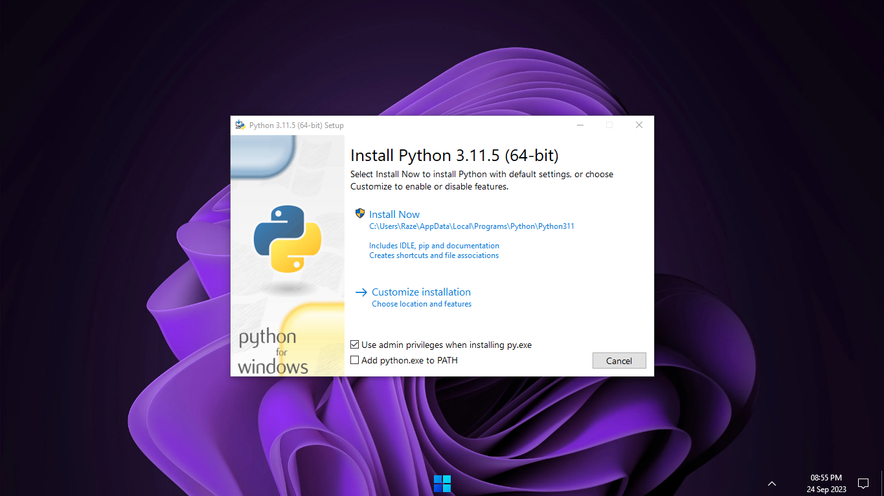

1. Pilih *Install Now*

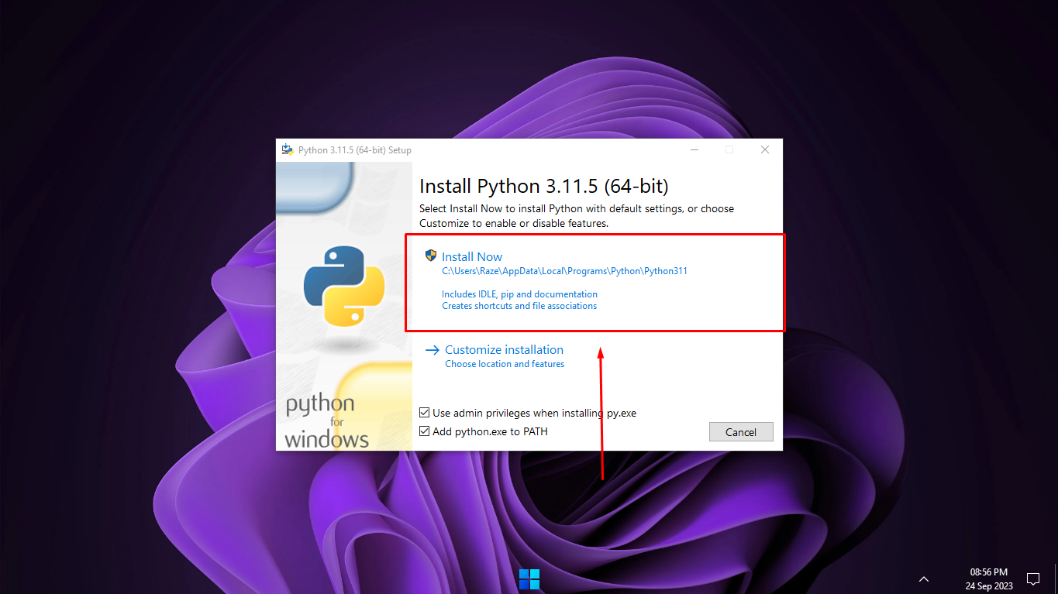

1. Tunggu proses instalasi selesai

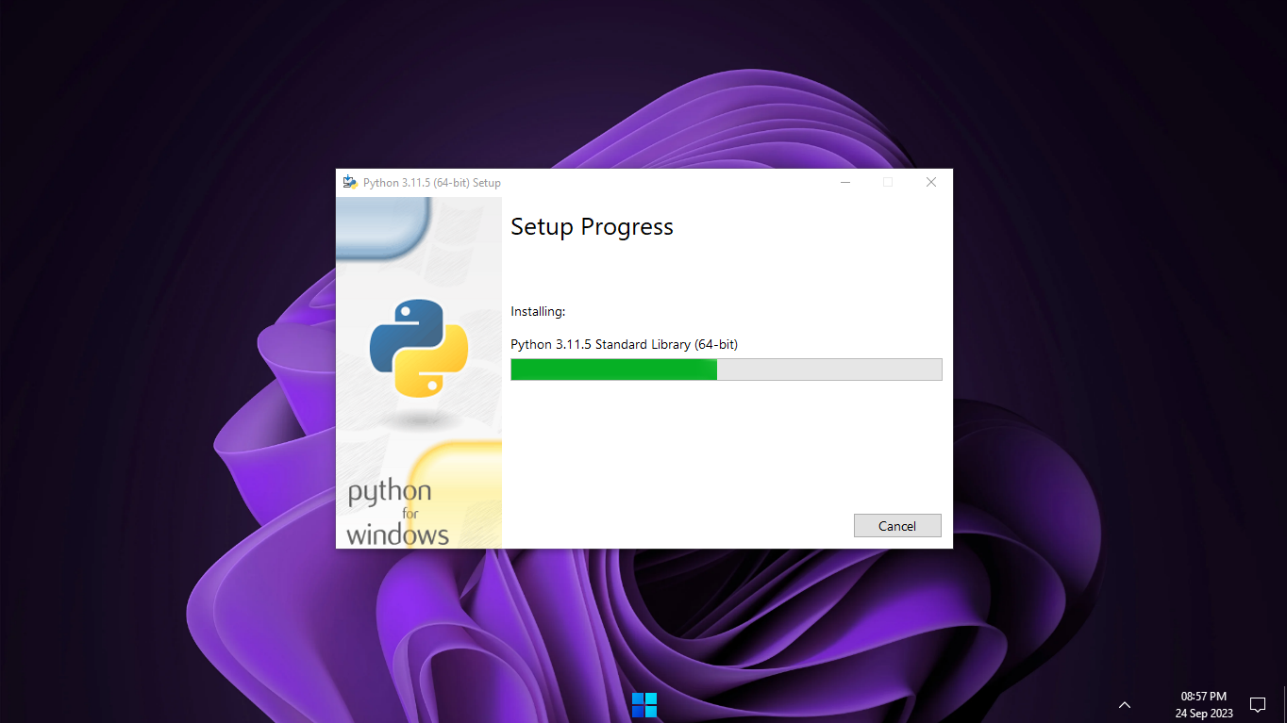

1. Pilih *Disable path length limit*

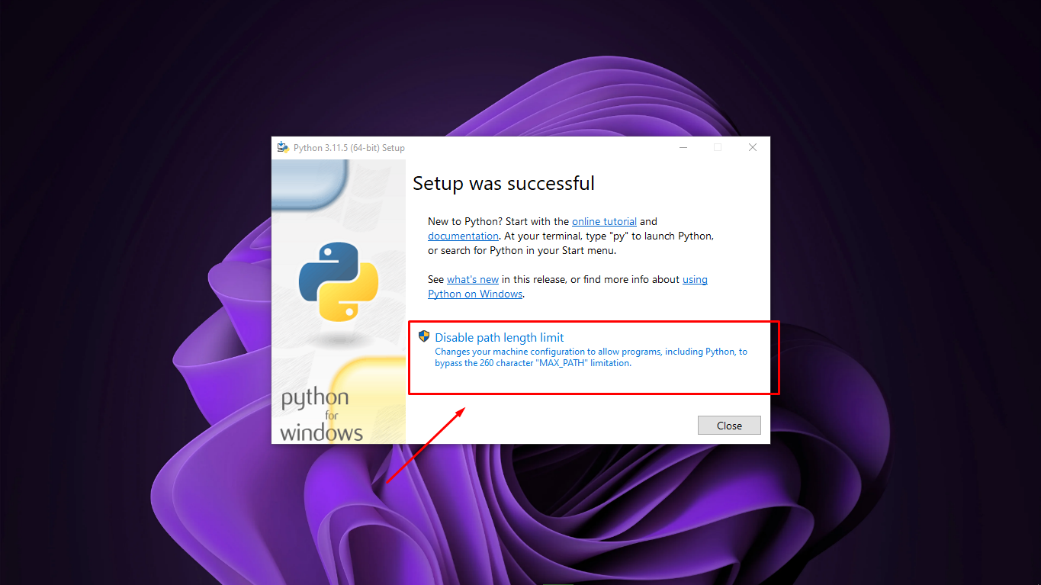

1. Proses instalasi telah berhasil

# **Menjalankan Fungsi Print**

1. Buka IDLE dengan cara mengetik IDLE pada search bar Windows

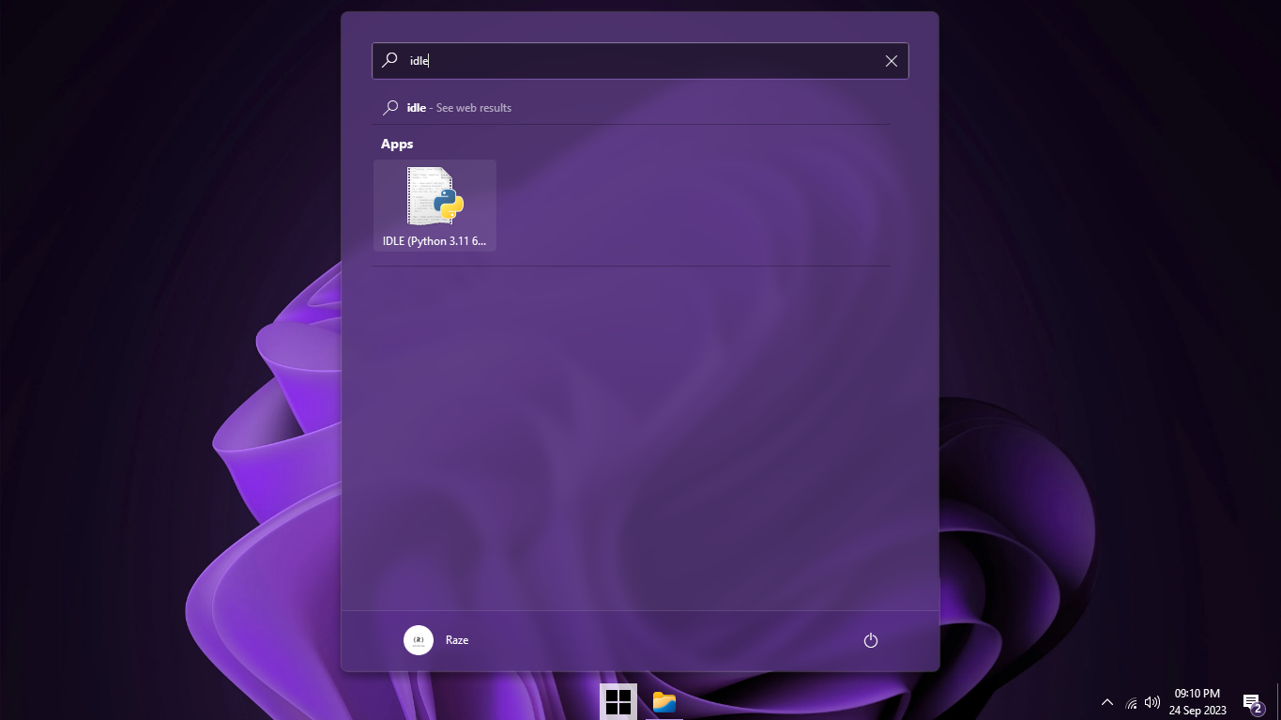

1. Pada menu bar pilih *File*

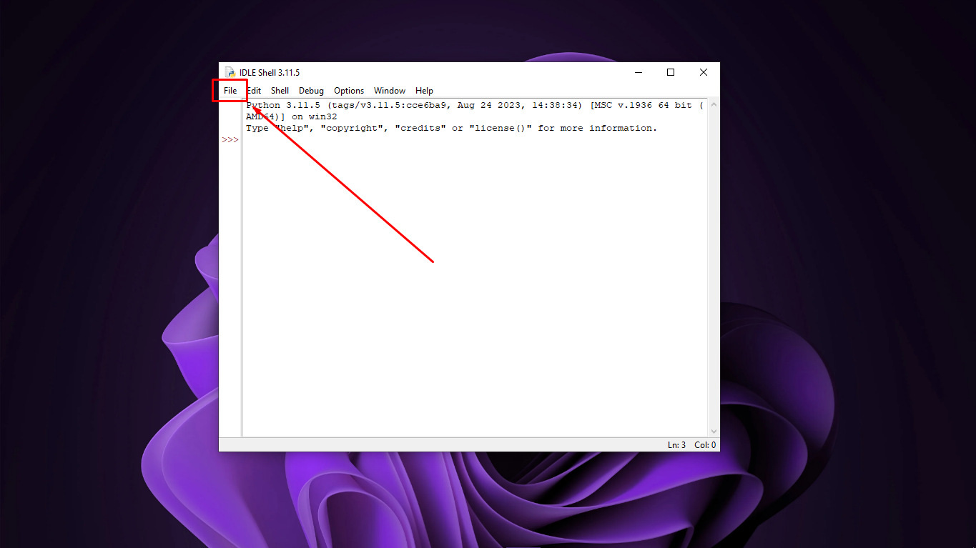

1. Pilih *New File* atau shortcut *CTRL+N*

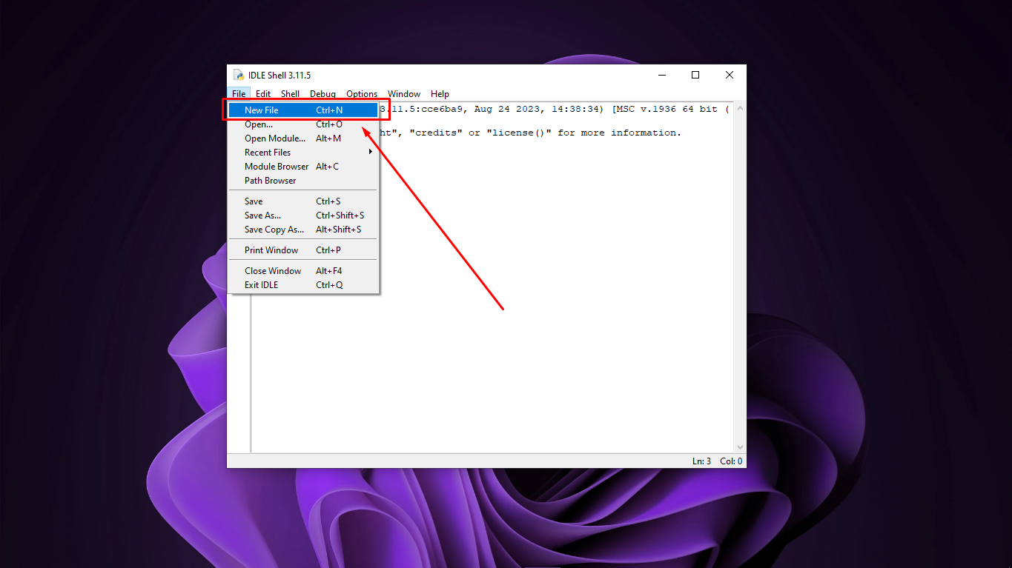

1. Kemudian ketik script python *print(‘Hello World!’)* pada file yang telah dibuat

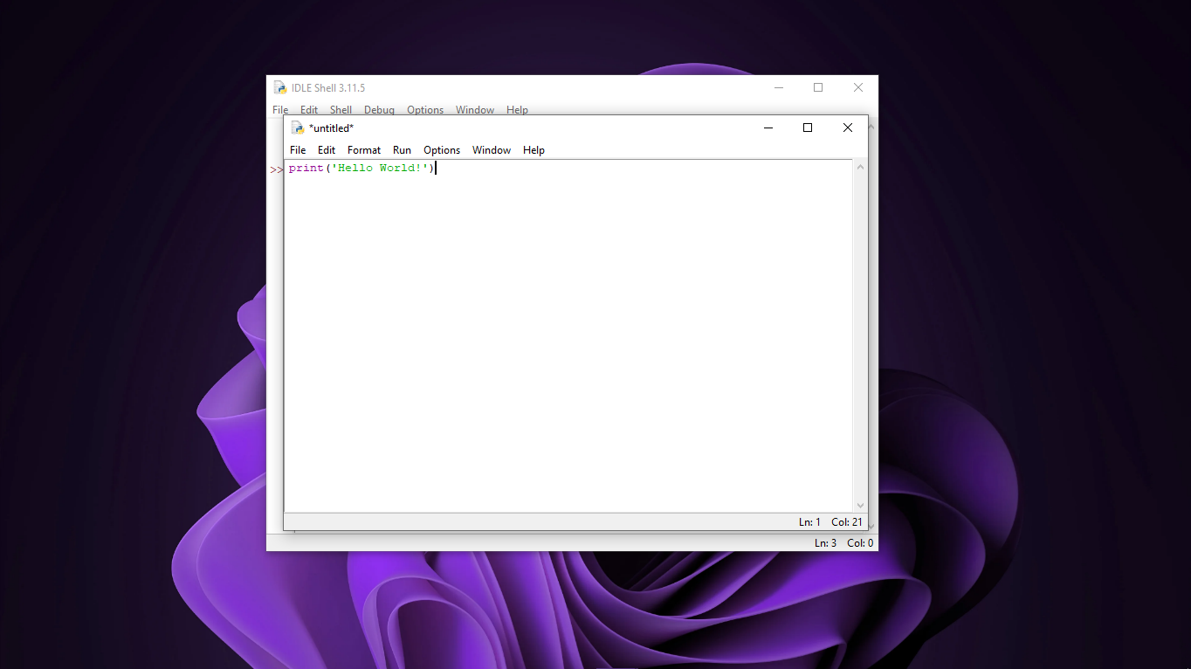

1. Pada menu bar *File* pilih *Save* atau shortcut *CTRL+S*

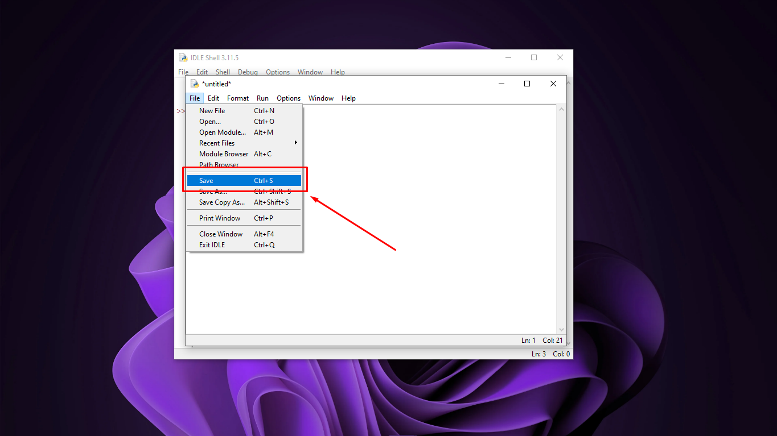

1. Pilih lokasi untuk menyimpan file program python tersebut dan beri nama tugas_1. Klik *Save*

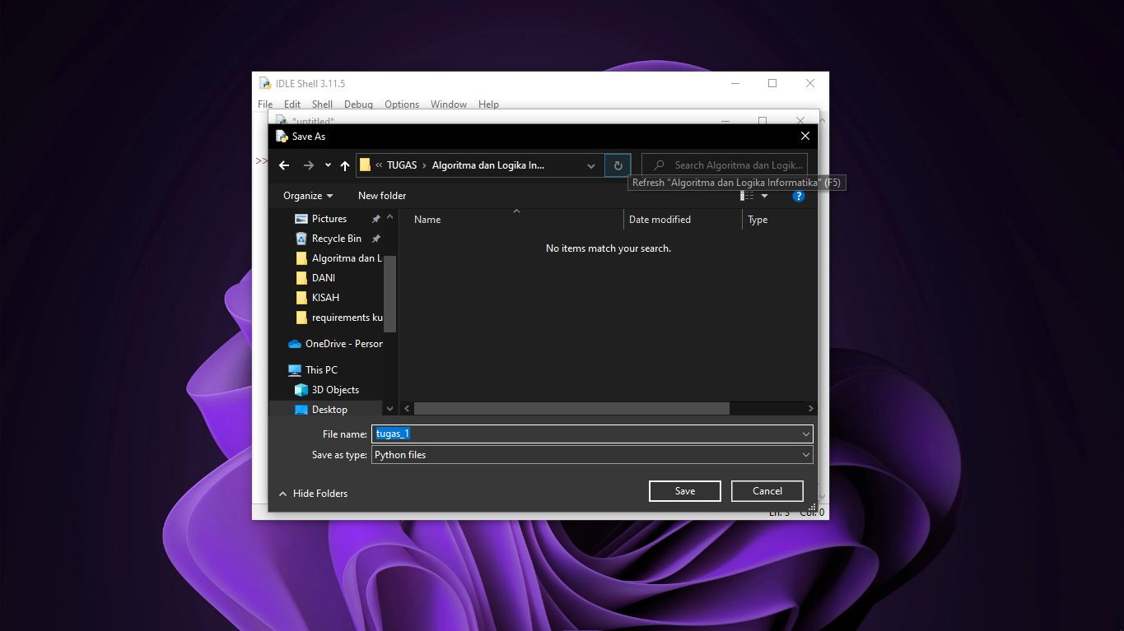

1. Pada menu bar pilih *Run*

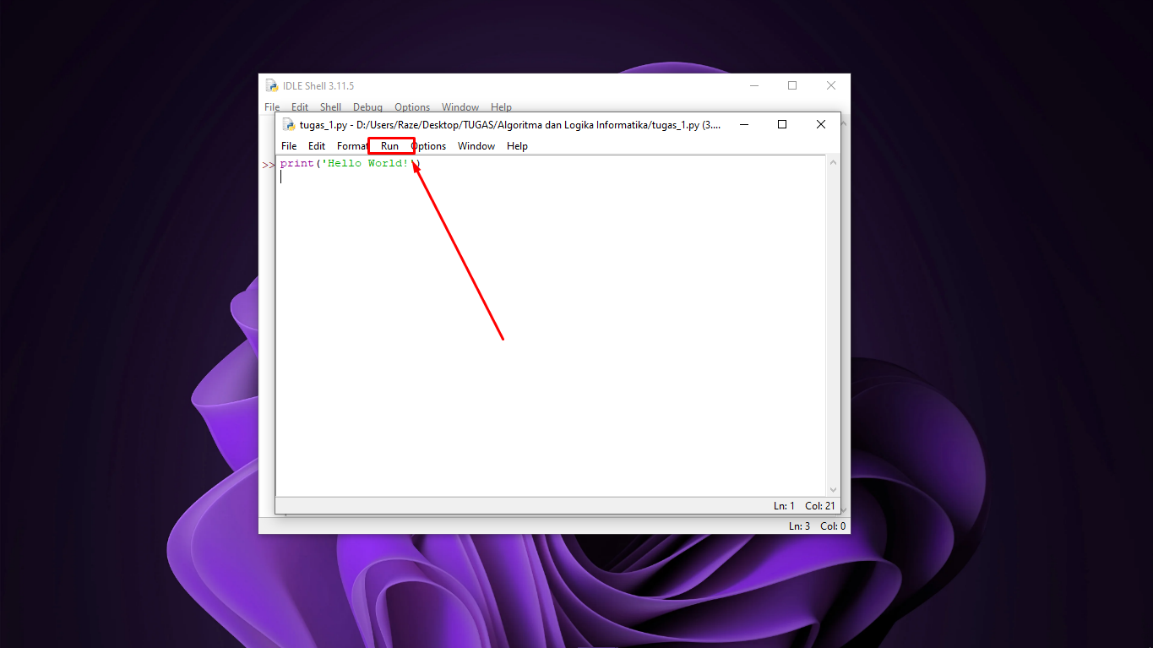

1. Kemudian pilih *Run Module* atau shortcut *F5*

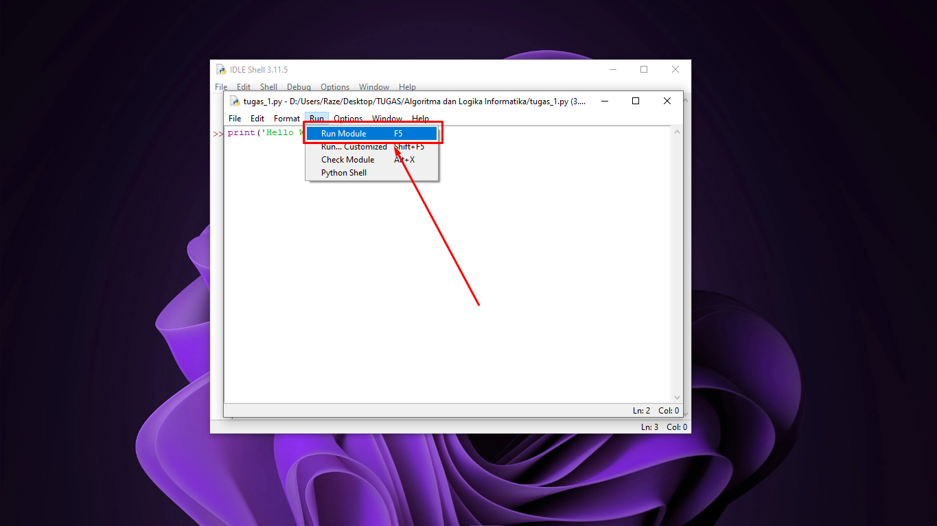

1. Fungsi print berhasil berjalan

